Lodžie

elegantní řešení
Zvětšete si životní prostor
V České republice bylo v uplynulých desetiletích postaveno velké množství obytných panelových budov. Mnohé z nich mají závěsné ocelové balkony, jejichž životnost je vlivem povětrnostních podmínek způsobujících korozi nosné konstrukce omezena. Stav některých balkonů si již výměnu vynutil a stále větší počet před tímto problémem aktuálně stojí. Výměna balkonu za stejnou ocelovou konstrukci však není ideálním řešením. Jedná se o vysokou investici při zachování původní užitné hodnoty, navíc s výhledem na další výměnu – životnost ocelových balkonů zdaleka nedosahuje životnosti vlastních panelových domů.
Nabízíme řešení formou nahrazení ocelových balkonů systémem prefabrikovaných stavebnicových lodžií. Prefabrikované lodžie představují pro uživatele větší užitnou plochu, minimální nároky na údržbu, životnost srovnatelnou s životností vlastních panelových domů,zvýšení hodnoty nemovitosti a v neposlední řadě vyšší estetický dojem z domu.
Náš lodžiový systém byl primárně vyvinut pro náhradu ocelových zavěšených balkonů. Postupem času se však stále aktuálnějším stával požadavek majitelů bytů na výstavbu lodžií v místech, kde původně žádná venkovní konstrukce nebyla. Týká se to zejména menších bytů ale realizujeme takto i lodžie jako doplnění stávající. To v případě, že zákazník požaduje lodžii další. Zde je možné použít i variantu dvou sousedících lodžií vzájemně průchozích.
Konstrukce
Jedná se o samonosnou železobetonovou konstrukci.
Založení systému je možné třemi různými způsoby:
- na vlastní základ
- opřením o základový pas stávajícího objektu
- pověšením celé konstrukce na objekt
Poslední dva uvedené způsoby nevyžadují provádění zemních prací a jsou vhodné zejména v případech, kdy založení na patky vyvolává nutnost přeložit přípojky či řešení majetkových poměrů k pozemku. Jsme schopni způsobů v rámci jednoho objektu.
Celý systém je složen ze svislých nosných stěn na něž jsou uloženy vodorovné lodžiové desky. Svislé stěny jsou kotveny skrz spáru obvodového pláště přímo do příčné nosné stěny objektu. Tím je zajištěno bezpečné spojení lodžií s budovou.
Naše lodžie jsou vybaveny kluzným kotvením. Tím je zajištěna jejich vertikální dilatace a je zamezeno namáhání kotev ohybem a nebo střihem, jak je tomu u ostatních systémů.
Variabilita
Variabilita systému umožňuje dodržení jak modulové sítě jednotlivých panelových domů, tak i korekci případných nepřesností montáže stávajícího objektu. Uspořádání lodžií je zachováno podle stávajícího dispozičního řešení domů a je možno je stavět i do několika sloupců vedle sebe. Dále je umožněno zřízení lodžie i v místě, kde závěsný balkon vůbec nebyl. Toto se týká zejména menších bytů a bytů ve zvýšeném přízemí.
Tvary
Vyrábíme dva základní tvary lodžií – s rovnou nebo zkosenou lodžiovou deskou.
Stěnové panely jsou ve standardních sestavách tzv. vykrojené, středové dílce bývají plné. Toto řešení je vhodné z důvodu zachování soukromí mezi sousedícími lodžiemi.
Na přání zákazníka jsme schopni upravit tvar lodžií i konstrukci zábradlí.
Zábradlí, zasklení
Pro oba tvary lodžií, tedy rovné i zkosené, nabízíme dvě základní konstrukce zábradlí. Hlavním a jednoznačně nejpoužívanějším je zábradlí betonové. To přináší výhody následné bezúdržbovosti, vzhledem k neprůhlednosti většího soukromí uživatele, ideální přípravy pro zasklení a přetažení zábradlí přes čelo vodorovné lodžiové desky. Takto je skryta část, která se vlivem odtoku dešťové vody velmi rychle špiní. Výhodou je i nižší cena. Druhým typem zábradlí je konstrukce z uzavřených ocelových profilů s možnostíširoké škály výplní. Zde je výhodou optické odlehčení konstrukce a vyšší variabilita designu. Jako výplně je možné použít skleněné tabule, plné desky z různých materiálů i prvky evokující vzhled dřevěných prken.
Vždy používáme materiály splňující požadavky na bezpečnost a požární odolnost.
Oba tvary lodžií je možné efektivně zasklít. Vždy s možností otevření lodžie – tedy v létě otevřený prostor, v chladných měsících „zimní zahrada“.
Lodžie „navíc“
Náš lodžiový systém byl primárně vyvinut pro náhradu ocelových zavěšených balkonů. Postupem času se však stále aktuálnějším stával požadavek majitelů bytů na výstavbu lodžií v místech, kde původně žádná venkovní konstrukce nebyla. Týká se to zejména menších bytů ale realizujeme takto i lodžie jako doplnění stávající. To v případě, že zákazník požaduje lodžii další. Zde je možné použít i variantu dvou sousedících lodžií vzájemně průchozích.
Zvětšení stávajících lodžií
Jsme schopni v rámci revitalizace stávající lodžie tuto prodloužit a tak její plochu výrazně zvětšit. Konstrukčně se přistaví lodžie designověshodná s lodžiemi ostatními. Tento požadavek vzniká zejména při zateplování domů, jelikož se tímto plocha původní lodžie zmenšuje. My vám vytvoříme výrazně větší venkovní prostor.
Montáž
Další z velkých výhod tohoto systému je rychlá montáž. Po přípravězaložení pokračuje svěšení starých balkonů a vlastní osazování prefabrikátů velmi rychle a uživatel bytu je tak omezen při užívání lodžie na minimální dobu.
Lodžie se po montáži obvykle natírají – povrch prefabrikátů je připraven pro nátěr běžnou fasádní barvou.
V případě, že se celý dům revitalizuje, je správný postup prací následující:
- montáž lodžií
- výměna oken
- zateplení včetně následného nátěru lodžií.
Tato posloupnost prací minimalizuje možnost vzájemného poškození nových prvků a zároveň zajišťuje ideální pohledové sjednocení celého objektu.
Při montáži postupujeme vždy v souladu s požadavky na bezpečnost jak našich pracovníků, tak uživatelů bytů.
Pokud o podobném řešení uvažujete, rádi Vám poskytneme veškeré potřebné informace, a to i formou konzultace s naším pracovníkem přímo u Vás. Jsme schopni Vám zajistit dodávku na klíč – připravíme potřebnou projektovou dokumentaci, prvky vyrobíme a namontujeme.

Na Hraničkách 21, Vyškov
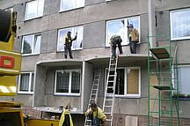
montáž krajní stěny lodžie
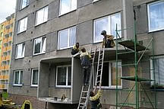
montáž desky lodžie
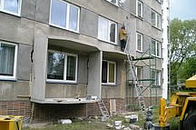
montáž lodžiových prvků
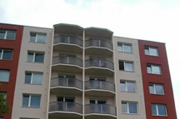
založení lodžií na konzoly, horní deska ochráněna oplechováním
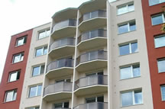
krajní i středové stěny jsou plné
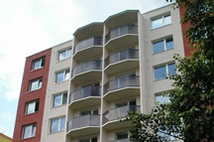
hotový panelový dům po revitalizaci
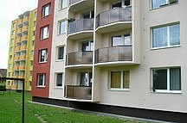
montáž lodžie v přízemí bytového domu
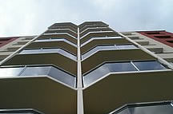
betonové lodžie - typ zalomený se středovou dělicí stěnou s proskleným zábradlím

J. Haška 665, Třebíč
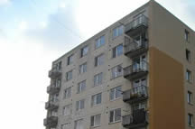
panelový dům před revitalizací
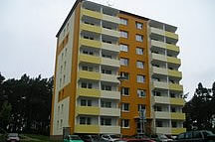
panelový dům po revitalizaci, betonové lodžie, nová fasáda
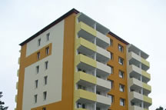
betonové lodžie - typ rovný s betonovým zábradlím
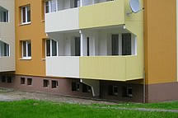
lodžie založené v prvním patře bytového domu
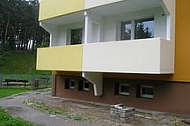
dle požadavku investora střední stěna s otvorem
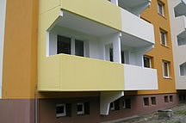
betonové lodžie - typ rovný s betonovým zábradlím, dvojče
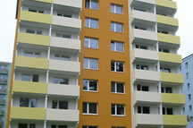
hotová realizace

I. Olbrachta 672, Třebíč
montáž lodžiových prvků
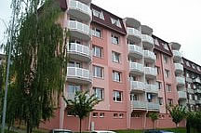
panelový dům po revitalizace s výměnou balkonových lodžii a natřen fasádní barvou
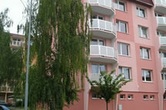
samostatný sloupec založen na konzoly
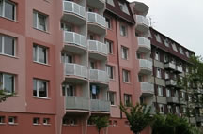
betonové lodžie - zalomený typ s proskleným zábradlím
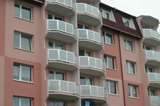
stěnové prvky s vybráním, středová stěna plná pro větší soukromý
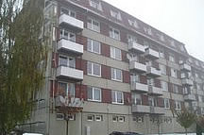
panelový dum před revitalizací

Národní 1010, Prachatice
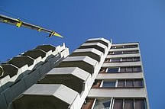
montáž horních pater lodžií
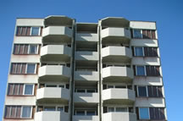
hotová sestava lodžií
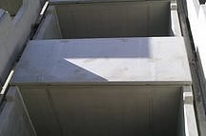
detail rovné lodžie s betonovým zábradlím před natřením fasádní barvou
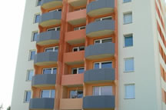
panelový dům po revitalizaci
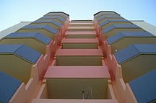
kombinace zalomeného a rovného typu lodžií
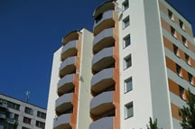
betonové lodžie - typ zalomený se zalomeným zábradlím
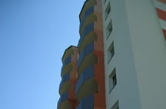
dva samostatné sloupce s vybranou stěnou a betonovým zábradlím

Brandlova 1268, Kyjov
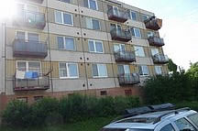
panelový dům před revitalizací
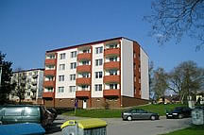
panelový dům po revitalizaci
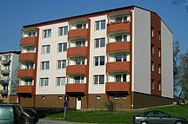
panelový dům po revitalizaci
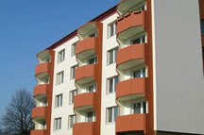
betonové lodžie - zalomený typ se zalomeným betonovým zábradlím
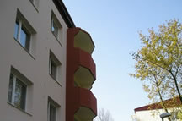
samostatný sloupec s vybranou stěnou
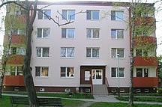
Betonové lodžie lze založit v prvním patře jako základovou stěnu bez nutnosti konzol nebo založení do země
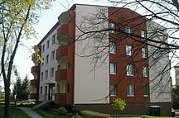
betonové lodžie - typ zalomený s betonovým zábradlím
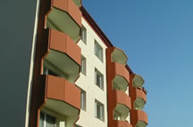
betonové lodžie založené na konzoly bez nutnosti kotvení do země, použito betonové zalomené zábradlí
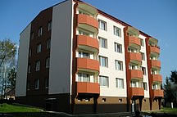
finálová úprava betonových lodžií fasádními barvami
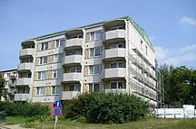
dokončená montáž betonových lodžii na panelovém domě
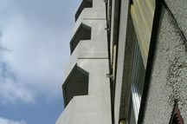
vybraná stěna lodžie pro lepší propustnost světla
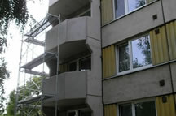
samostatný sloupec se zalomeným betonovým zábradlím

Pražska 2891, Havlíčkův Brod
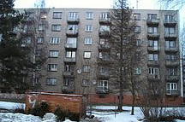
bytový dům před revitalizací
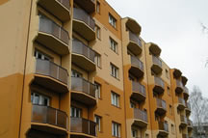
betonové lodžie založené do země, použito skleněné zalomené zábradlí
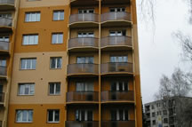
dvojče, prosklené zábradlí
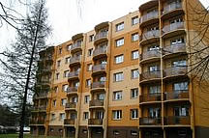
bytový dům po revitalizaci
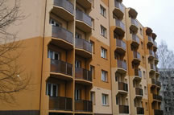
samostatné sloupce, dvojčata, střední stěna plná
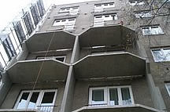
probíhající montáž lodžií
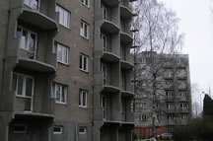
montáž lodžii
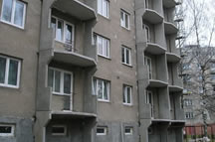
montáž lodžii

J. Kolařové, České Budějovice
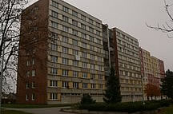
panelový dům před revitalizací
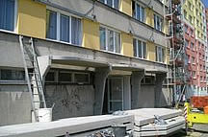
založení balkonových lodžií na konzoly
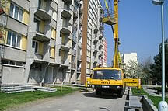
montáž lodžií
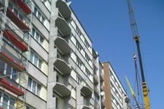
montáž lodžií
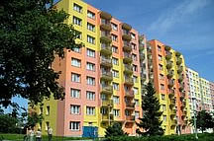
hotový panelový dům po osazení lodžií a natřen fasádní barvou
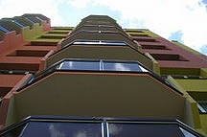
betonové lodžie - zalomený typ s proskleným zábradlím
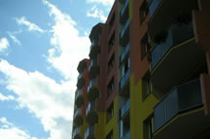
betonové lodžie po montáži opatřené fasádní barvou
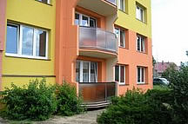
založení lodžií v přízemí bytového domu
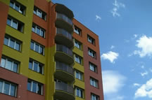
samostatný sloupec s vybranými stěnami a proskleným zábradlím

Dvorského 16, Brno
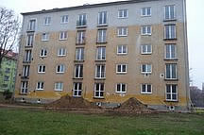
bytový dům před revitalizací
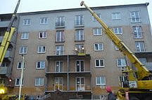
montáž dvojčete
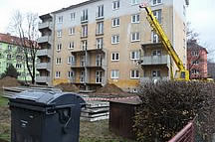
montáž samostatného sloupce
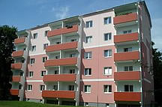
bytový dům po revitalizace, osazen betonovými lodžiemi - typ rovný s rovným zábradlím
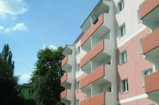
betonové lodžie s vybranou stěnou pro lepší prostupnost světla s betonovým zábradlím, jedno dvojče a dva samostatné sloupy
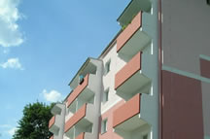
stěny s vybráním a rovné betonové zábradlí

Březinova 6 Jihlava
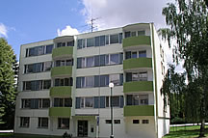
betonové lodžie - typ zalomený se zalomeným betonovým zábradlím
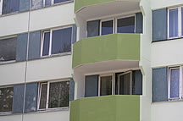
betonové lodžie s vybranou stěnou a betonovým zábradlím
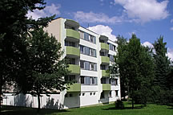
betonové lodžie - typ zalomený se zalomeným betonovým zábradlím
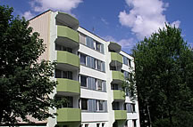
dva samostatné sloupce založené na konzoly

Demlova 14, Jihlava
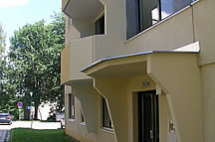
stříška nad hlavním vchodem
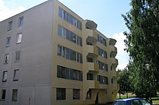
dva samostatné sloupce
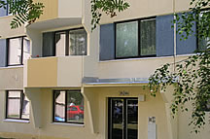
betonové lodžie založeny na konzolách bez nutnosti založení do země
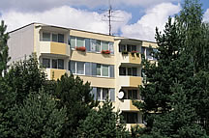
betonové lodžie - typ zalomený
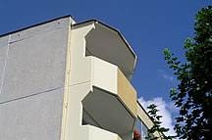
stěny s vybráním pro lepší prostupnost světla, horní deska oplechovaná
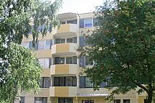
samostatný sloupec se zalomeným betonovým zábradlím

Dolnokubínská 1441-3, Pelhřimov
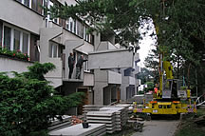
montáž rovného zábradlí
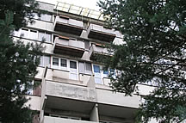
demontáž stávajících starých ocelových balkonů a montáž betonových lodžií
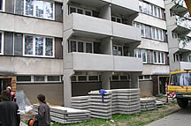
betonové lodžie založené na základové nohy s rovným zábradlím
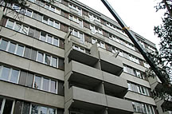
montáž lodžiových prvků, dvojče

Janského, Znojmo
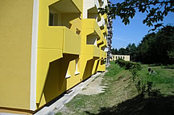
založení lodžii na konzoly
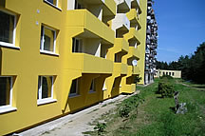
stěny s vybráním, betonové zábradlí
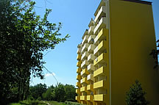
hotový bytový dům po revitalizaci
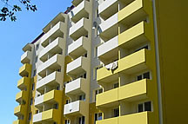
samostatné sloupce, u dvojčat střední stěna plná
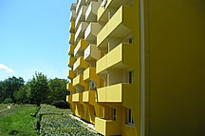
betonové lodžie - typ rovný s betonovým zábradlím, stěny s vybráním

Jarní, Jihlava
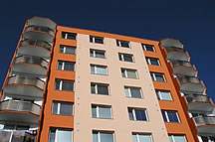
hotová realizace s vyměněnými lodžiemi natřeny fasádní barvou
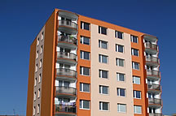
hotová realizace
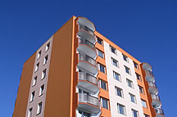
horní deska opatřena oplechováním, krajní stěny s vybráním
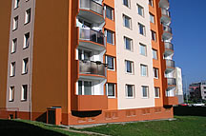
kombinace betonového a skleněného zábradlí
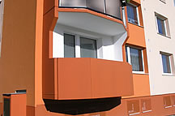
založení lodžii v prvním patře, vybrané stěny, zalomené betonové zábradlí

Královský vršek 44,45 Jihlava
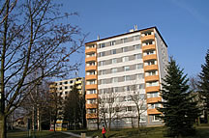
dva samostatné sloupce uložené na konzoly
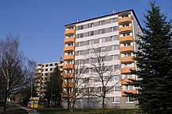
betonové lodžie - typ zalomený se zalomeným zábradlím
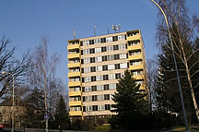
dva samostatné sloupce
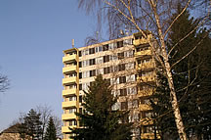
betonové lodžie - typ rovný s betonovým zábradlím

Otrokovice
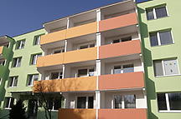
betonové lodžie s vybranou stěnou pro lepší prostupnost světla s betonovým zábradlím
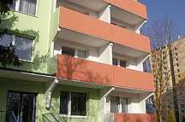
založení na konzoly, a podvěšenou stěnu
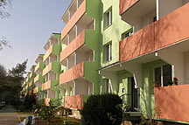
středové dělící stěny jsou plné
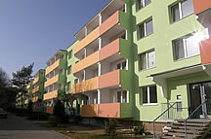
betonové lodžie - typ rovný, krajní stěny s vybráním
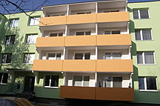
betonové lodžie - typ rovný s betonovým zábradlím, trojče
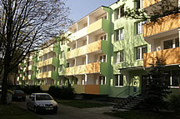
panelový dům po revitalizaci, betonové lodžie, nová fasáda

